Практическая работа № 8 Изучение характеристик ПК
Цель работы: научиться знакомиться со свойствами компьютера.

Содержание работы. Основные понятия.
- Основные характеристики компьютера – это тактовая частота процес- сора и размер оперативной памяти
- Основными характеристиками процессора являются тактовая частота и разрядность. Режим работы микропроцессора задается микросхемой, которая называется генератором тактовой частоты. На выполнение процессором каждой операции отводится определенное количество тактов. Тактовая частота измеря- ется в мегагерцах — МГц. Современные модели микропроцессоров работают с тактовыми частотами в несколько гигагерц. Следующая характеристика — раз- рядность процессора. Разрядностью называют максимальную длину двоичного кода, который может обрабатываться или передаваться процессором целиком. Наиболее высокопроизводительные машины имеют процессоры с разрядно- стью 64 бита.
- Объем оперативной памяти влияет на производительность компьютера. Современные программы требуют оперативной памяти объемом в десятки и сотни мегабайтов.
- Устройства внешней памяти — это накопители на магнитных и оптиче- ских дисках. Встроенные в системном блоке магнитные диски называются же- сткими дисками, или винчестерами. Это очень важная часть компьютера, по- скольку именно здесь хранятся все необходимые для работы компьютера про- граммы.
- Видеокарта (известна также как графическая плата, графический ускори- тель, графическая карта, видеоадаптер) — устройство, преобразующее изображе- ние, находящееся в памяти компьютера, в видеосигнал для монитора. Современ- ные видеокарты не ограничиваются простым выводом изображения, они имеют встроенный графический микропроцессор, который может производить дополни- тельную обработку, разгружая от этих задач центральный процессор компьютера.

Задание
- Познакомится со свойствами вашего компьютера
- Определить размер жесткого диска, объем занятой и свободной диско- вой памяти
- Определить размер видеопамяти

Исходные данные:
Персональный компьютер

Решение:
- Для знакомства со свойствами компьютера:
  - Вызвать контекстное меню для объекта Мой компьютер;
  - 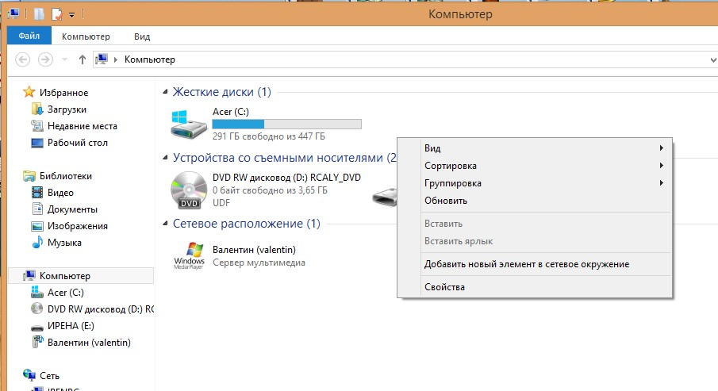Выбрать пункт Свойства;
  - На вкладке Общие прочитать тип процессора, определить характе- ристики процессора и оперативной памяти, тип используемой операционной системы
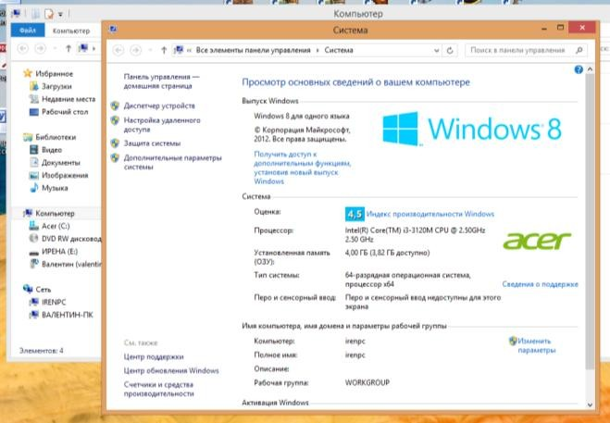
  - Закрыть окно
- Для определения размера жесткого диска, объем занятой и свободной диско- вой памяти

  - Открыть объект Мой компьютер (выполнить двойной щелчок левой кнопкой мыши)
  - Открыть контекстное меню диска С;
  - Выбрать пункт Свойства
  - Изучить информацию в открывшемся окне
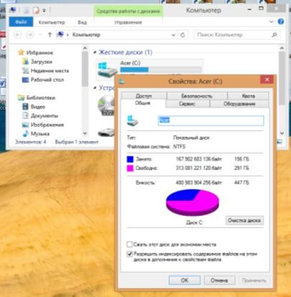

  - Закрыть окно Свойства (С) и Мой компьютер

- Большинство параметров видеопамяти можно узнать в панели управ- ления устройством. Для этого
- нажмите правую клавишу мыши на рабочем столе
- выберите «Панель управления видеокарты
- зайдите в пункт «Справка» в верхней панели
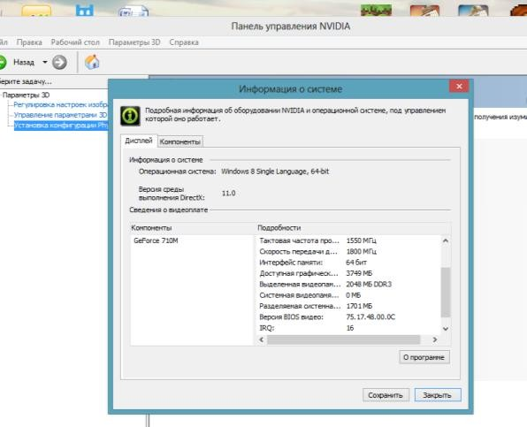
- нажмите на ссылку «Информация о системе».
- Заполните таблицу:

Имя компьютера
Процессор
Частота
Разрядность
Объем оперативной памяти
Объем жесткого диска
Свободно памяти
Видеопамять
Объем видеопамяти

Таблица 2 Конфигурация компьютера
№ п.п | Название устройства ПЭВМ | Модель устройства

Выполните: Пуск/ Мой компьютер/ Свойства системы; в открывшемся диалоговом окне
откройте вкладку Оборудование, активизируйте кнопку Диспетчер устройств.
В открывшемся диалоговом окне Диспетчер устройств выберите информацию для заполнения табл. 1.

